宁波产权交易中心
用户实名认证操作手册

2025年06月

目 录
1. 个人实名认证 2
1.1. 进入个人实名认证页 2
1.1.1. 应用授权 2
1.1.2. 选择认证方式 3
1.1.3. 手机认证 3
1.1.4. 人脸识别 4
1.1.5. 银行卡认证 9
2. 企业实名认证 10
2.1. 法人本人做企业实名 10
2.1.1. 应用授权 10
2.1.2. 组织信息核验 11
2.1.3. 选择认证方式 11
2.2. 非法人做企业实名 18
2.2.1. 组织信息核验 18
2.2.2. 选择认证方式 18

个人实名认证

进入个人实名认证页
未实名的个人用户登录宁波产权交易中心官网，进入用户中心——“待实名认证”页面，点击【去实名认证】，会跳转到个人实名认证页。
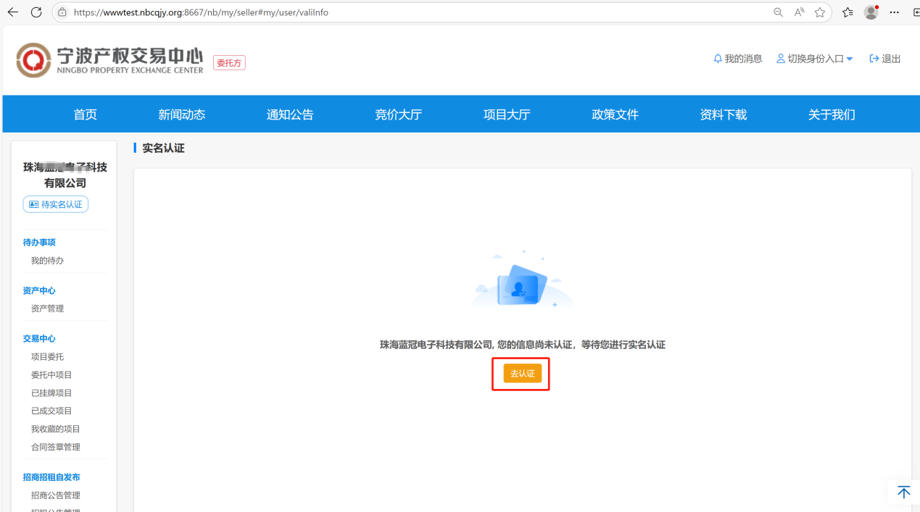

应用授权
进入个人实名认证页后，需要进行应用授权，获取并输入验证码后，勾选阅读并同意，点击登录并授权提交。
系统校验账号实名认证状态，未实名时会跳转到个人实名认证页。
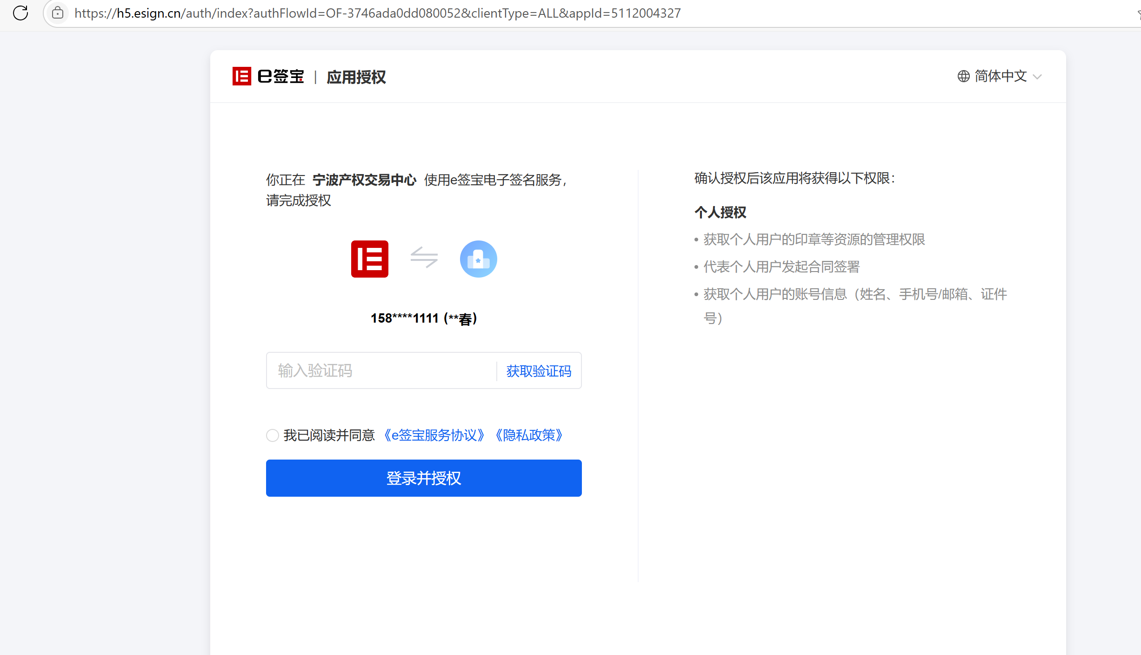

选择认证方式
支持手机号认证、人脸识别、银行卡认证三种方式。
手机号认证：需输入姓名、身份证号、手机号（必须为本人身份证办理的）三要素信息。
人脸识别：需要输入姓名、身份证号二要素信息。支持快捷刷脸、支付宝两种刷脸方式。
银行卡认证：需输入姓名、身份证号、银行卡号、手机号四要素信息。

手机认证
输入姓名、身份证号、手机号，勾选我已阅读并同意相关协议，点击“同意并继续”，核验通过后完成个人实名。
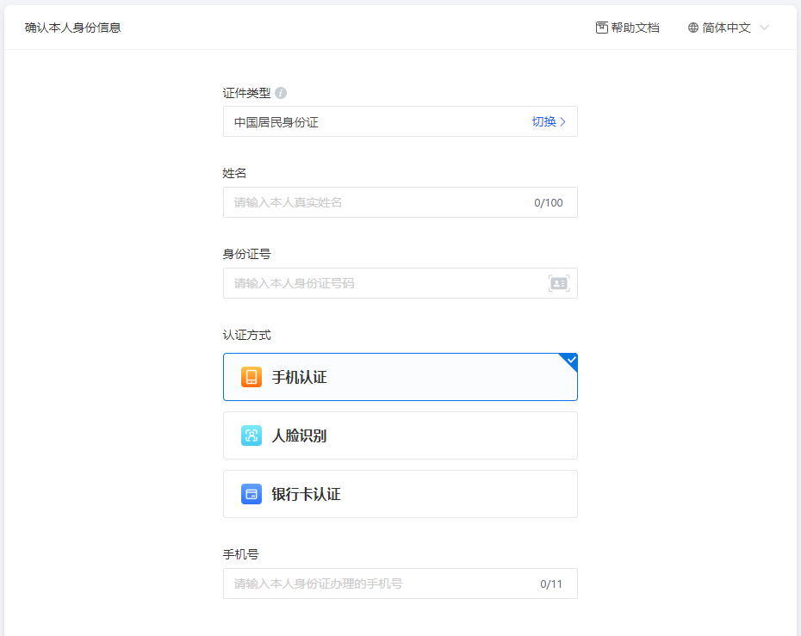

人脸识别
输入姓名、身份证号，选择刷脸方式，勾选服务协议后，点击同意，信息核验通过后，弹出刷脸的二维码。
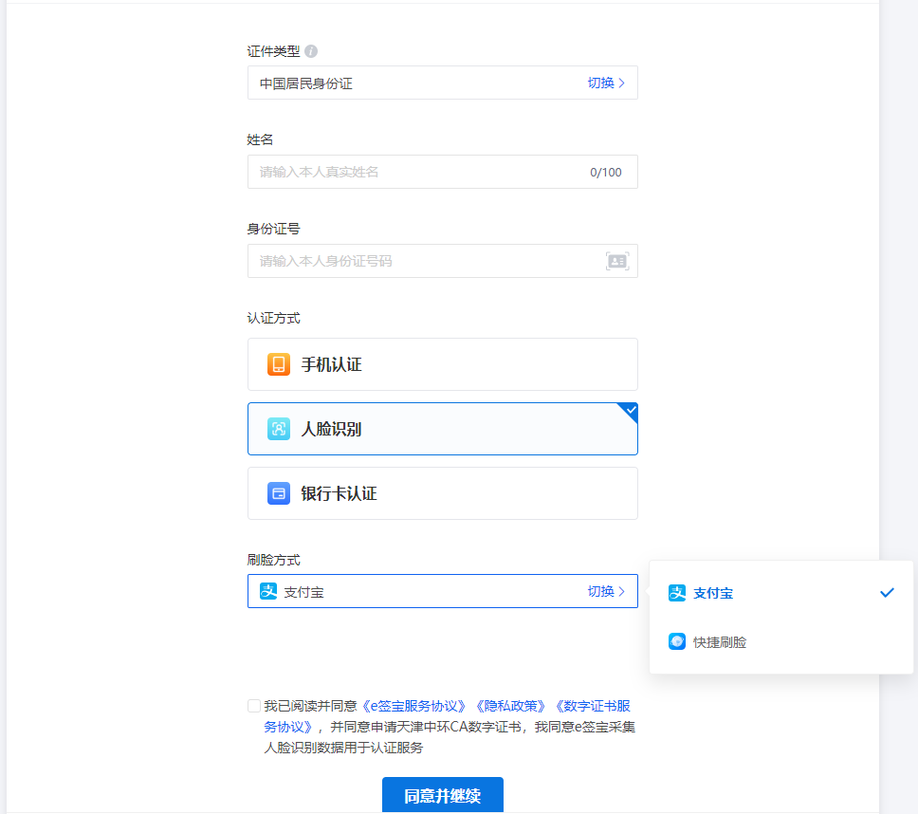

支付宝
姓名和身份证号二要素核验通过后，会弹出支付宝刷脸二维码。

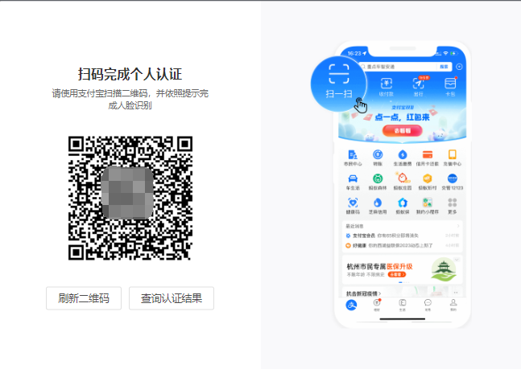
1）使用手机支付宝app扫描二维码。
2）根据动作提示，眨眼操作，进行人脸识别。
3）完成人脸识别后，可以在 PC 端页面查询认证结果。

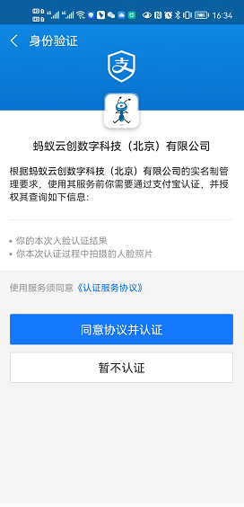

快捷刷脸
姓名和身份证号二要素核验通过后，会弹出快捷刷脸二维码。
使用手机端浏览器或者有扫码功能app扫描二维码进行人脸识别。
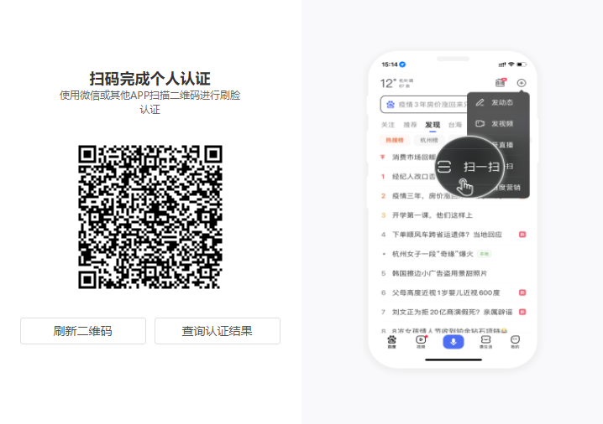
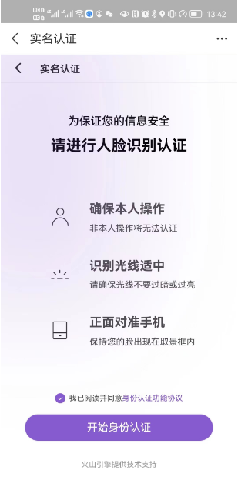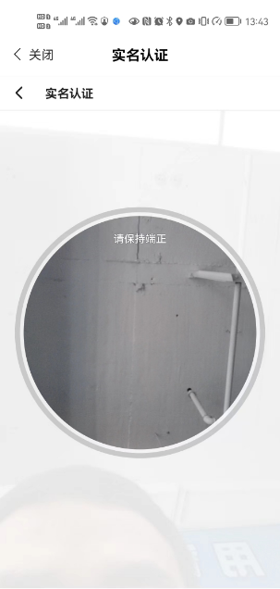

银行卡认证
核验通过后完成个人实名。
说明：请确认手机号为办理银行卡时预留的手机号码。
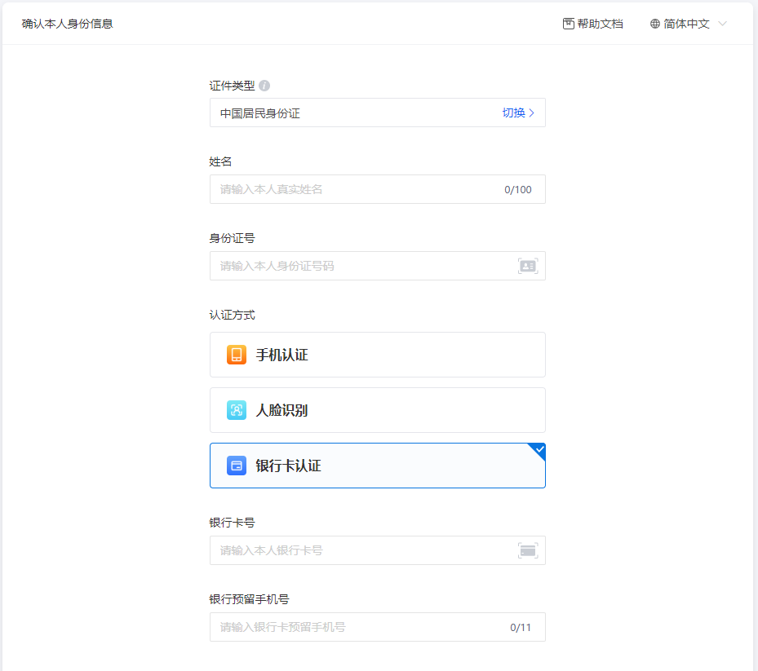

企业实名认证

法人本人做企业实名

应用授权
进入企业实名认证页后，需要进行应用授权，获取并输入验证码后，勾选阅读并同意，点击登录并授权提交。
系统校验账号实名认证状态，未实名时会跳转到企业实名认证页。
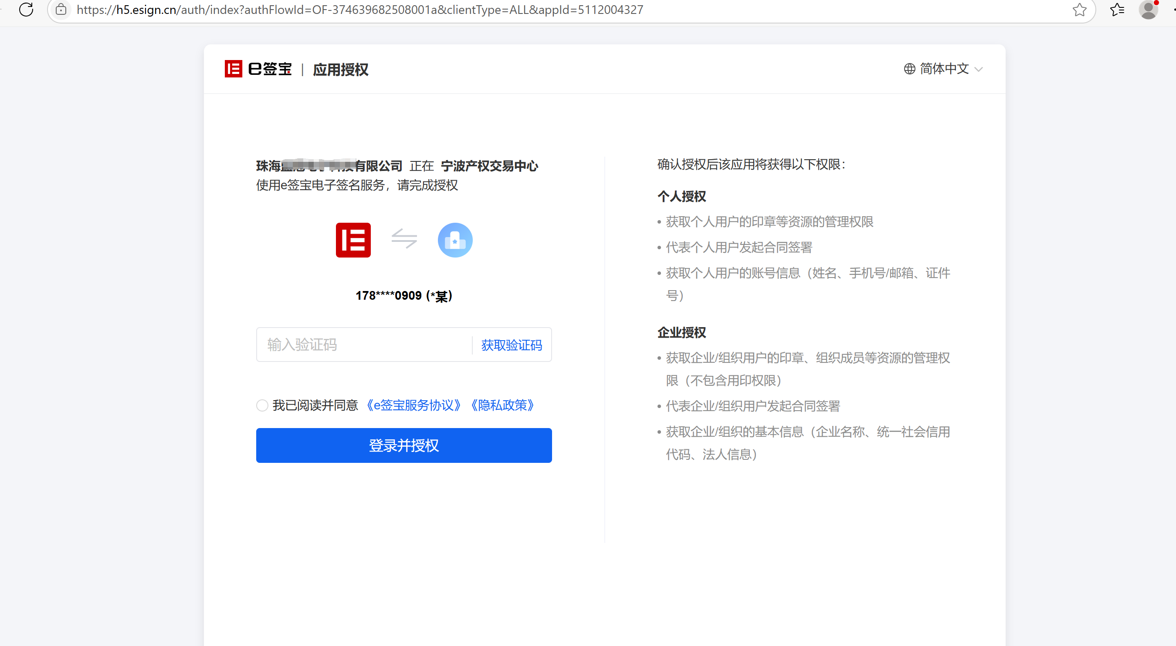

组织信息核验
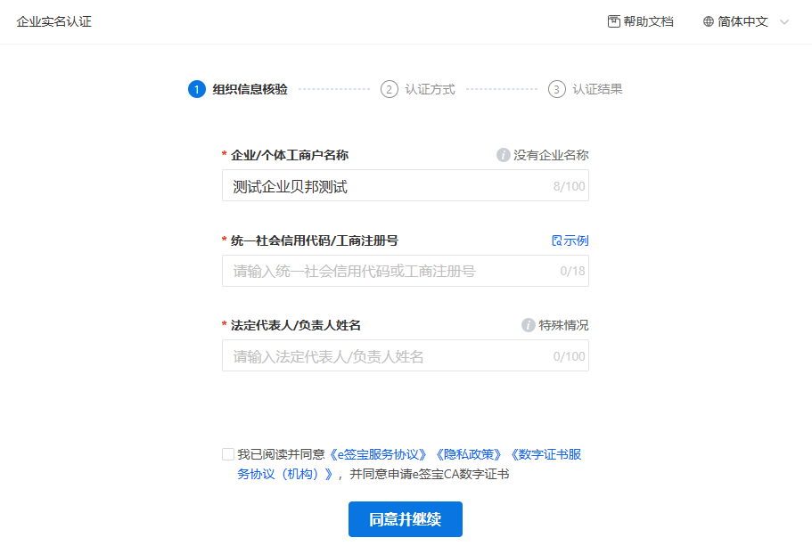
进入组织信息校验页面，系统默认自动带出创建时的企业名称，且允许修改。
请按照营业执照上的信息，输入本企业统一社会信用代码/工商注册号、法定代表人/负责人姓名，企业信息输入好后，点击【同意并继续】，企业三要素核验通过后，会跳转到认证方式选择页面。

选择认证方式
如果法人本人做企业实名认证，可以选择法人快捷认证、法定代表人认证、对公打款认证。

法人快捷认证
法人用本人身份实名的支付宝APP扫码页面中二维码。
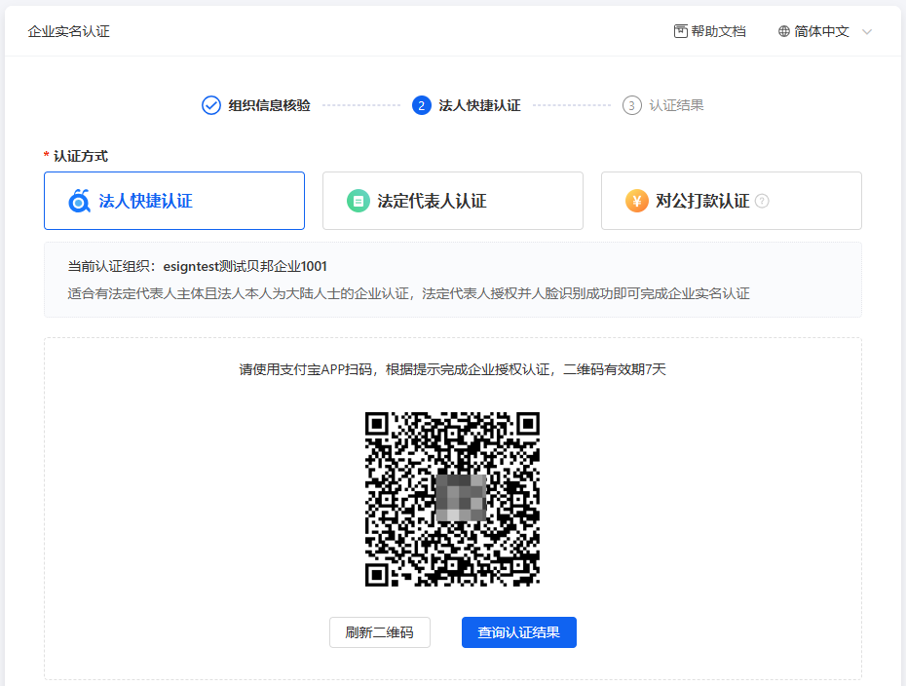
支付宝小程序中点击【同意并授权使用】后，法人完成扫脸，扫脸成功后完成企业实名认证。
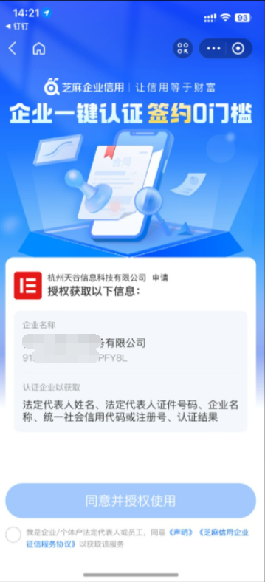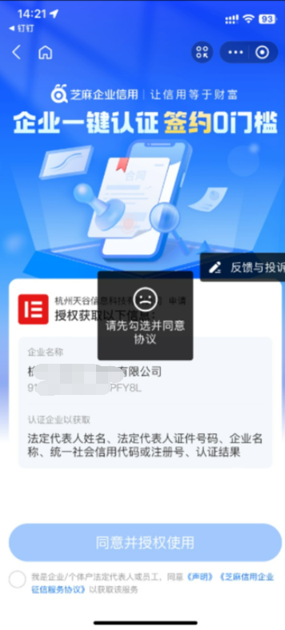

法定代表人认证
法定代表人认证方式，需要法人完成个人身份认证，可以通过人脸认证或手机号认证，核验通过后即完成企业实名认证。
人脸认证：法定代表人通过刷脸完成认证；
手机号认证：通过本人在运营商办理的手机号完成认证；
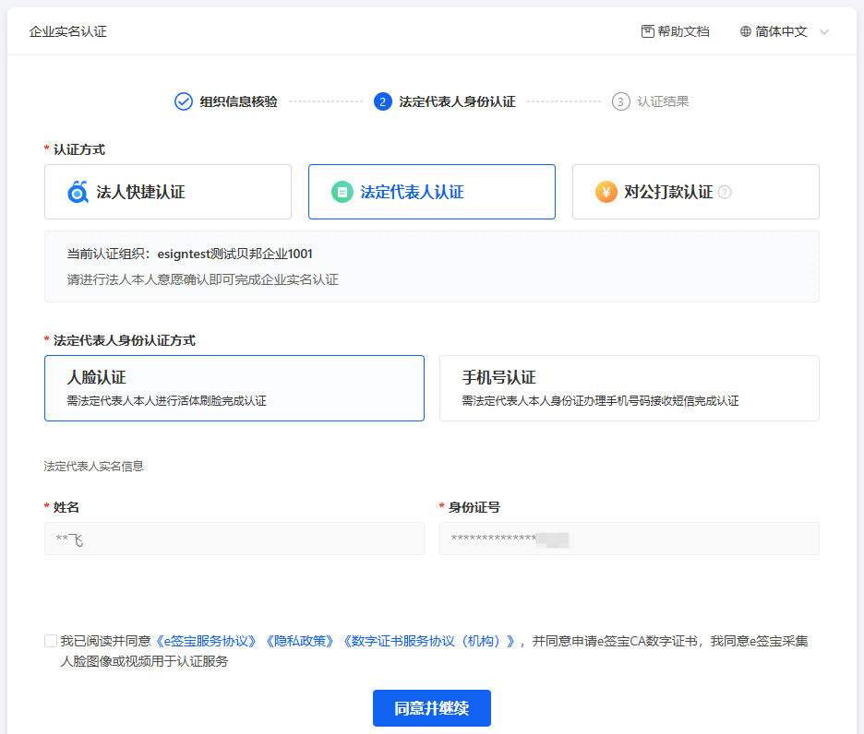

对公打款认证
正向打款和反向打款的区别：
正向打款：e签宝给贵司对公账户上打款1元以下的随机金额。
反向打款：贵司给e签宝账户上打款0.01元。

正向打款
系统默认该打款方式，您可以输入实名企业的对公账户信息。
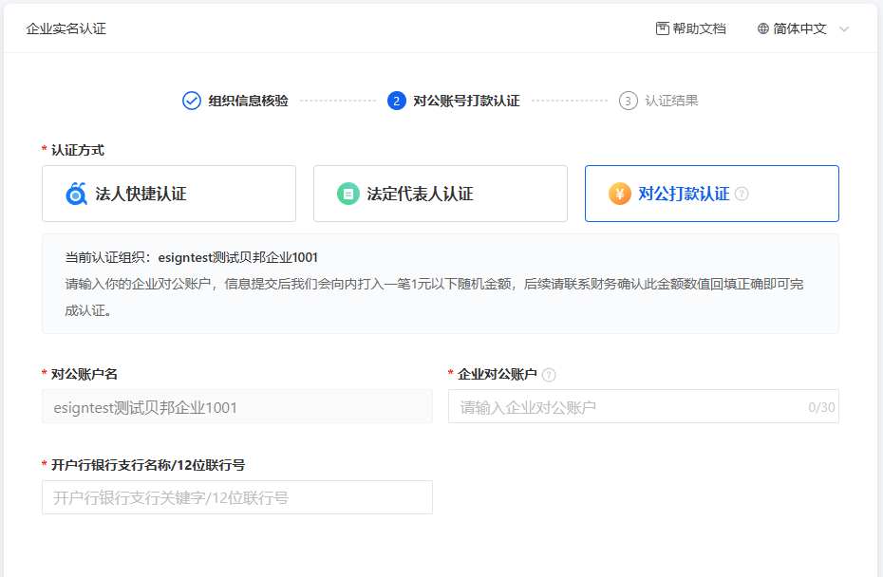
按照提示填写企业对公账号（企业名称与对公账户需一致）、开户银行联行号信息，填写完毕后，点击【下一步】跳转到打款信息确认页面，经办人需要完成如下两个操作，两项都核验通过后才可以完成企业实名认证：
（1）上传已盖章的授权书扫描件，授权书需要e签宝工作人员审核。
（2）跟财务核实收到的1元以下随机金额，将该金额回填到该页面，系统自动校验结果，审核通过则完成企业认证。
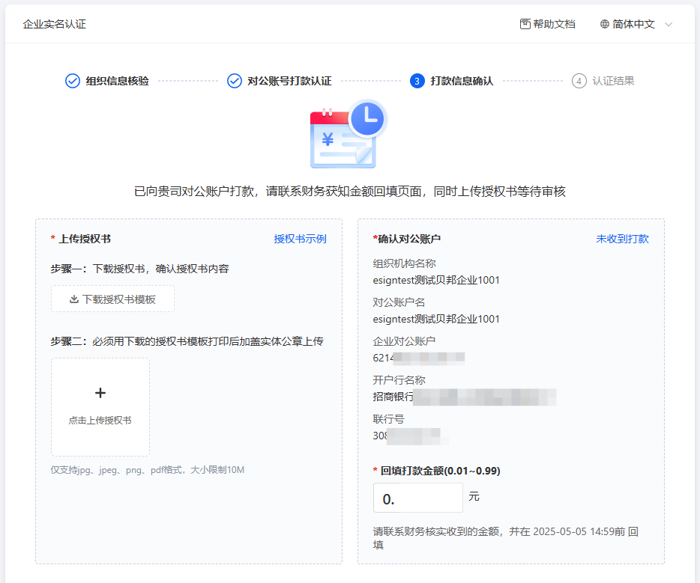

反向打款
也可以选择贵司给e签宝打款（反向打款），点击页面中【反向打款】，会跳转到反向打款页面。
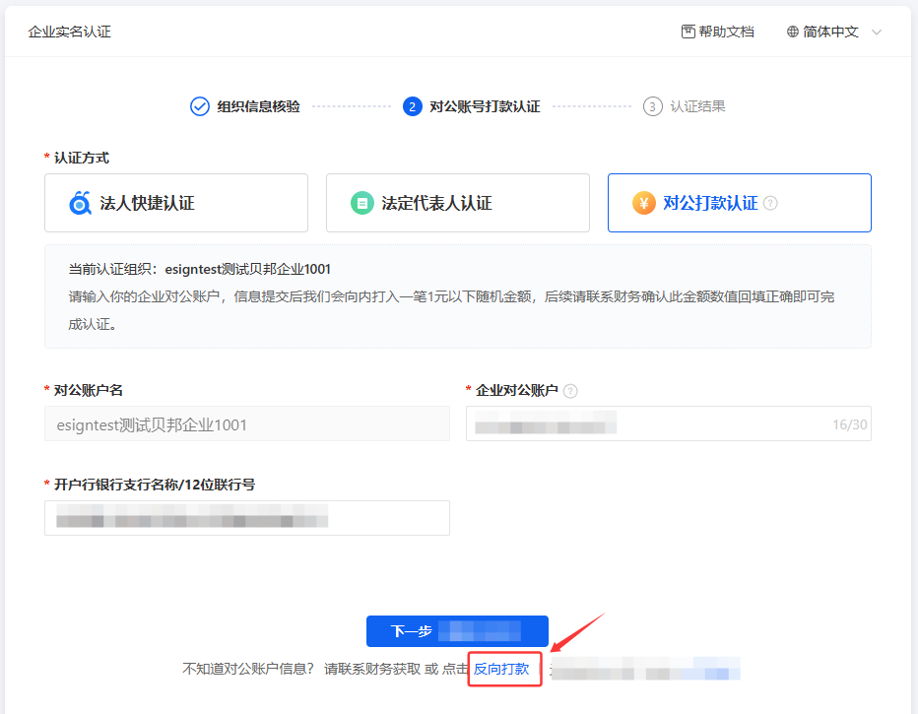
经办人需要完成如下两个操作，两项都核验通过后才可以完成企业实名认证：
（1）上传授权书，授权书需要e签宝工作人员审核。
（2）给e签宝对公账户打款0.01元。
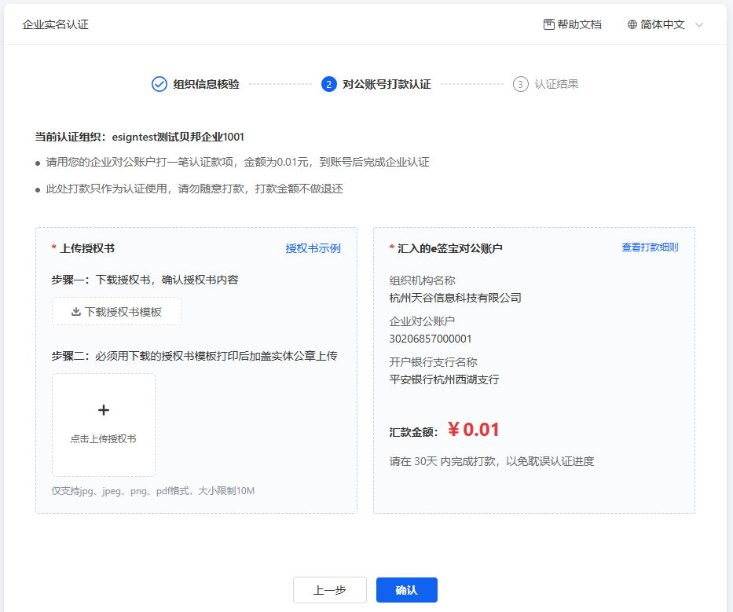

非法人做企业实名

组织信息核验
进入组织信息校验页面，系统默认自动带出创建时的企业名称，按照营业执照上的信息，补充统一社会信用代码/工商注册号、法定代表人/负责人姓名信息，企业信息填写后，点击【同意并继续】，跳转到认证方式选择页面。

选择认证方式
如果非法人本人做企业实名认证，可以选择法人授权认证、对公打款认证两种认证方式。

法人授权认证
可以选择分享二维码或发送短信给法定代表人，法人完成后企业认证自动通过。

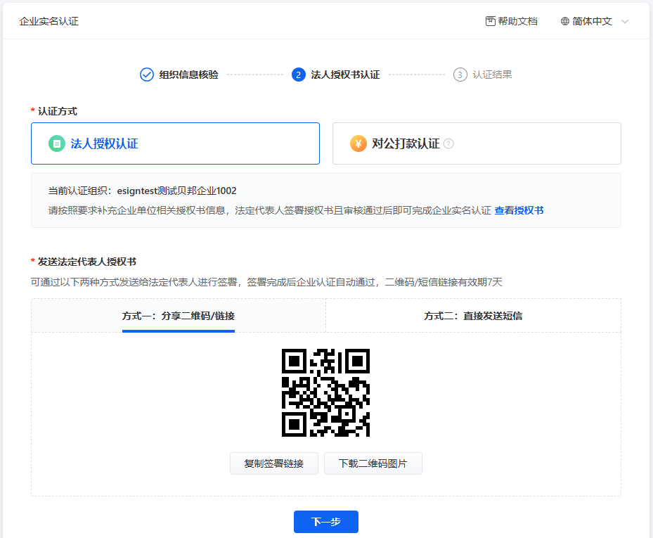

法人扫码签署
授权书认证默认显示二维码，可以将该二维码提供给法人，法人通过扫码完成签署即可；如果经办人在企业信息核验页面没有录入法人证件号，法人扫码后需要法人补充法人证件号后再去签署授权书。
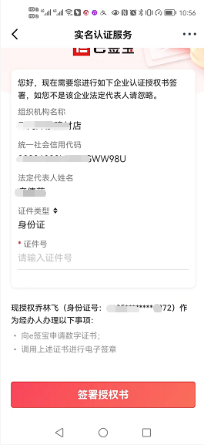

法人通过短信链接签署
点击页面中【方式二：直接发送短信】，输入法人的手机号，给法人发送短信签署链接，法人收到签署短信后，点击签署链接完成授权签署即可。
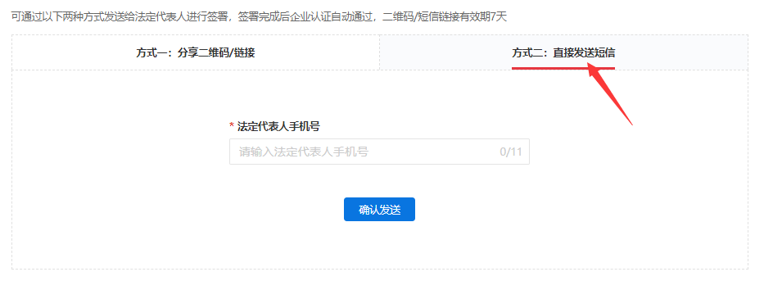

对公打款认证
与法人对公打款认证方式一样，请参考2.1.6.3 对公打款认证。

常见问题参考链接：
https://help.esign.cn/detail?id=wmstbq&nameSpace=cs3-dept%2Fexboae

